Dzień Bociana Białego
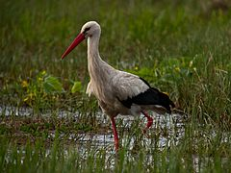
Bocian biały – najbardziej polski z polskich ptaków, prawdopodobnie bardziej kojarzony z Polską niż orzeł, którego w przeciwieństwie do bociana bardzo trudno zobaczyć w naturze. Polskie bociany stanowią 20% światowej populacji tego gatunku a więc co piąty bocian na świecie jest Polakiem.
Bocian przynosi wiosnę, dzieci i szczęście. Pojawia się w książeczkach dla najmłodszych dzieci, a jego gniazda napotykamy przejeżdżając przez wsie, a mimo to nie wiemy o nich zbyt dużo. Z okazji Dnia Bociana zachęcam do bocianich aktywności.
Jaki duży jest bocian?
Zwykle bociany widzimy z daleka, trudno wówczas uświadomić sobie prawdziwe wymiary bociana. Zaproponuje Wam matematyczne zadanie z miarką i wagą. Możesz je wykonać w domu, jak i na podwórku czy boisku.
Potrzebne materiały: waga, miarka krawiecka lub budowlana, torba, obciążenie (np. produkty kuchenne, kamienie, zabawki), kreda i asfalt lub patyk i ziemia lub papier pakowy i pisaki.
Pokażcie za pomocą swoich rąk i otaczających je przedmiotów, jak Wam się wydaje, jaki wysoki jest stojący bocian, jaką ma rozpiętość skrzydeł? Stojący bocian biały mierzy około 80 cm. Za pomocą miarki odmierzcie tę wysokość na drzewie, słupku, płocie czy futrynie i zaznaczcie ołówkiem lub kawałkiem taśmy klejącej czy pinezką. Porównajcie swój wzrost do wysokości bociana. Dokąd sięgałby Wam bocian, gdyby stał obok was?
Wyjaśnie Wam teraz, że rozpiętość skrzydeł bociana dochodzi do 2 metrów. Proszę abyście odmierzyły teraz miarką 2 metry i narysowały kredą na asfalcie (lub taśmą klejącą na ścianie, lub patykiem na ziemi czy piasku) tę długość, zaznaczając przy okazji środek odcinka. Położcie się na środku odcinka i rozłożcie ręce. Możecie zaznaczyć rozpiętość rąk i zmierzyć jak jest duża i ile mniejsza od rozpiętości skrzydeł bociana.
Bociany, nie chcąc tracić niepotrzebnie energii, korzystają z techniku lotu zwanej szybowaniem. Podobnie jak szybowce, wykorzystują do wznoszenia się prądami ciepłego powietrza. Wielkie skrzydła z długimi lotkami, jak skrzydła szybowca …

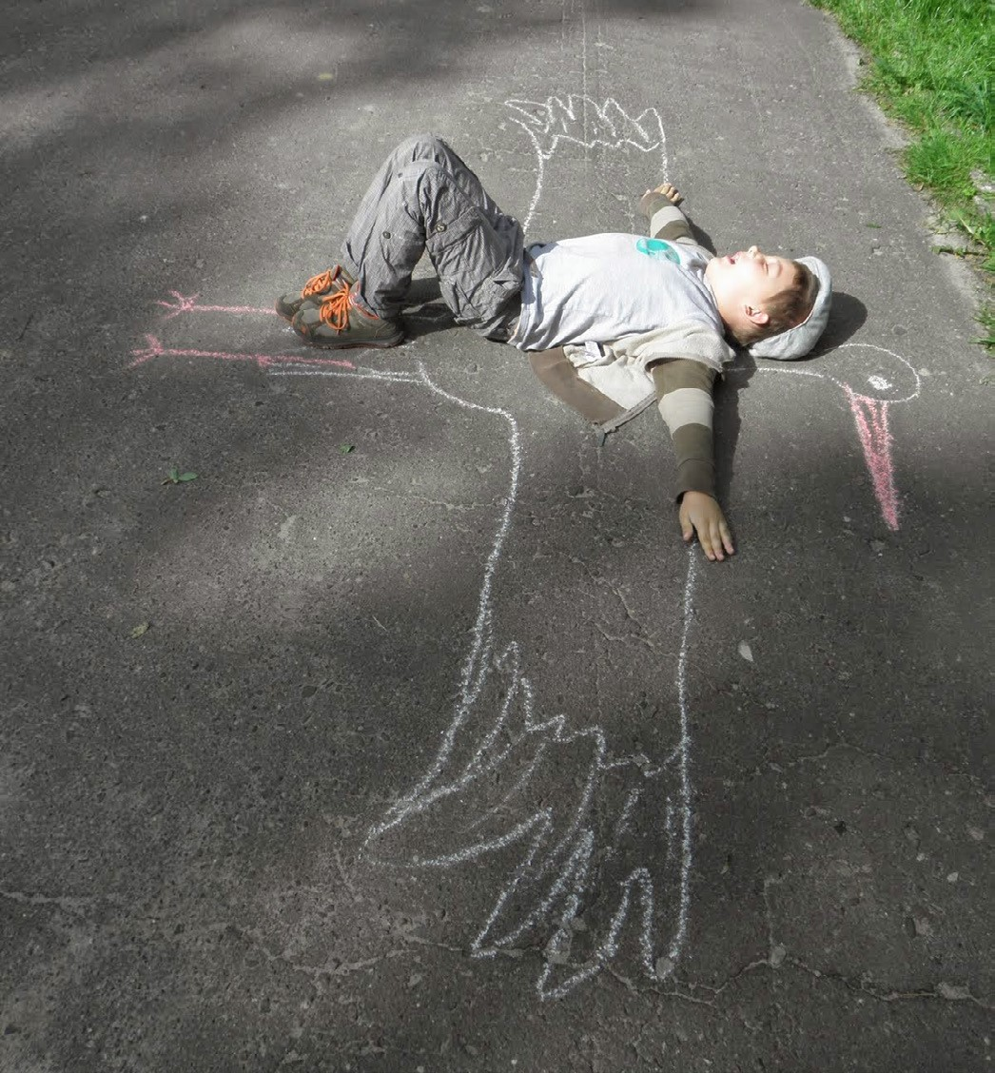
Fot. Gosia Świderek - ODE Źródła

Bocianie podróże
Każdego roku bociany wyruszają w bardzo długą i niebezpieczną podróż a nawet dwie podróże: wiosenną i jesienną. Jesienią, kiedy robi się coraz zimniej i ptaki mają coraz mniej pokarmy wyruszają na cieplejsze i zasobniejsze w pokarm. Lecą na zimowiska. Bociany spędzające lato w Europie, zimę spędzają w Afryce. Wiosną wracają, by na północy złożyć jaja i wychować pisklęta. Tereny lęgowe nazywamy lęgowiskami. Ogromne odległości pomiędzy zimowiskami i terenami lęgowymi powoduje, że bociany poświęcają znaczną cześć życia na wędrówkę. Trasa przelotów może wynieść nawet 10 tys. km, średnio dziennie pokonują ok. 250 km. W miejscach obfitujących w pożywienie zatrzymują się aby odpocząć i zregenerować siły.
Potrzebne materiały:
konturowa mapa polityczna obejmująca Europę i Afrykę, atlas geograficzny z mapami politycznymi, kolorowe pisaki.
Korzystając z poniższej mapy zaznacz i podpisz na mapie konturowej, kraje w których bocian biały ma swoje i zimowiska (dla ułatwienia zimowiska zostały wymienione poniżej) i lęgowiska. Podpisz również większe akweny. Zastanów się dlaczego bociany omijają Morze Śródziemne. Sprawdź w atlasie jak nazywają się cieśniny, nad którymi przelatują bociany ze wschodniej i zachodniej Europy, w drodze do Afryki.
Zimowiska:
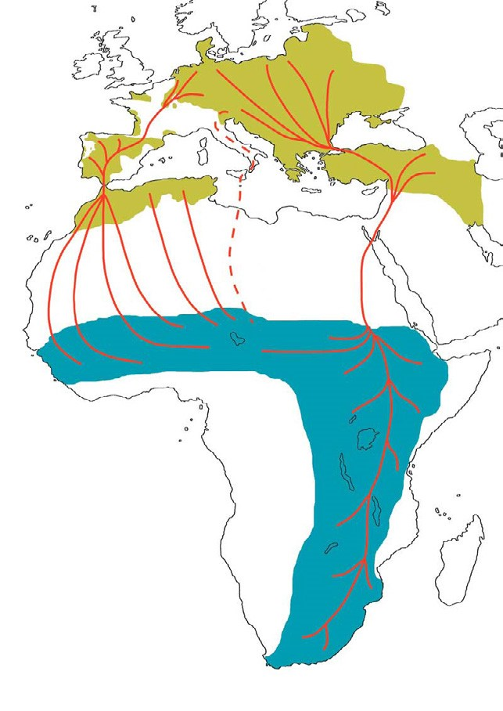
Benin, Botswana, Burkina Faso, Burundi, Centralna Republika Afrykańska, Chad, Demokratyczna Republika Kongo, Etiopia, Ghana, Gwinea, Kenia, Malawi, Mali, Mozambik, Niger, Nigeria, Republika Południowej Afryki, Rwanda, Sierra Leone, Sudan, Tanzania, Togo, Uganda, Wybrzeże Kości Słoniowej, Zambia, Zimbabwe

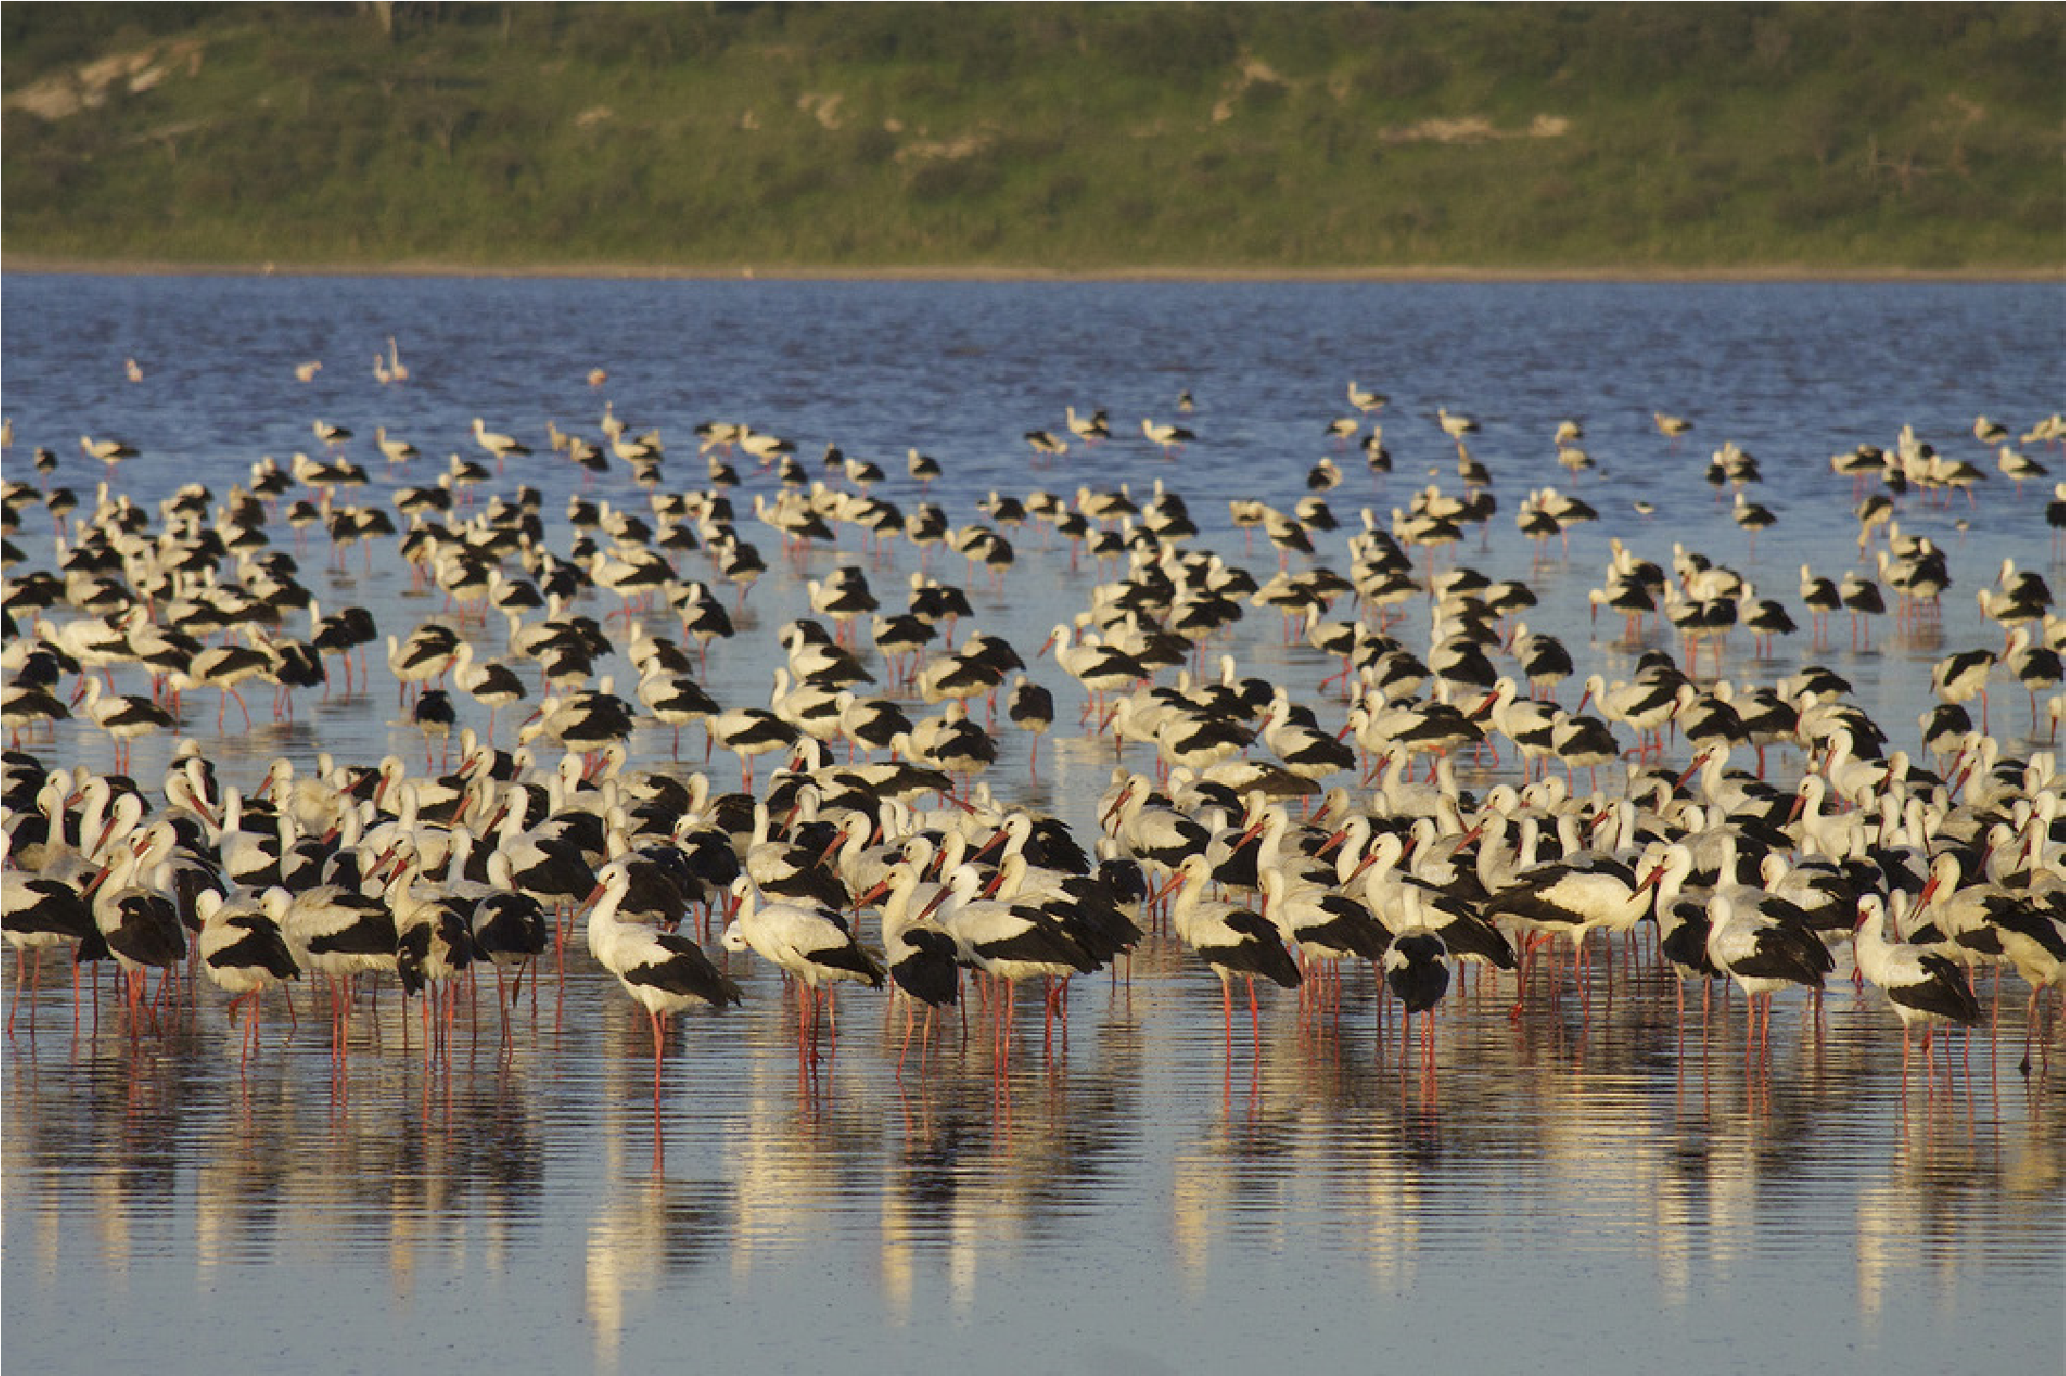

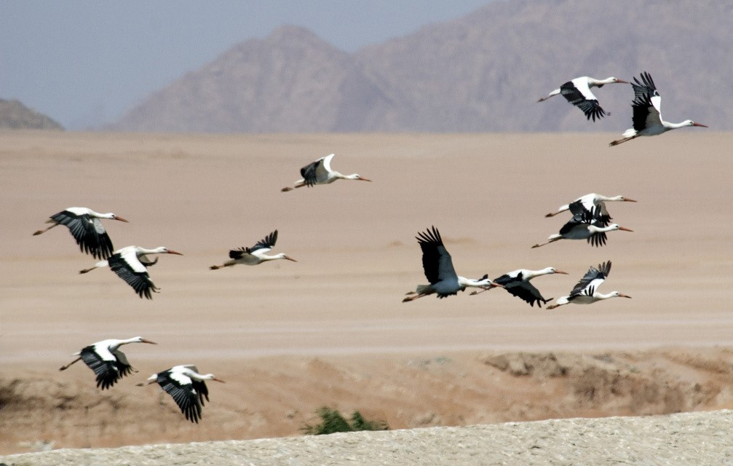

Ciekawostka
Według dawnych wierzeń bocian był kiedyś człowiekiem. „Bóg kazał mu zniszczyć worek »pełen plugastwa«, jednak ciekawski chłop rozwiązał worek i wszystkie myszy, utrapienne owady, żabska i węże opanowały świat. Winowajca przemienił się w bociana, a karą jego jest latanie po świecie i zbieranie zawartości worka” .

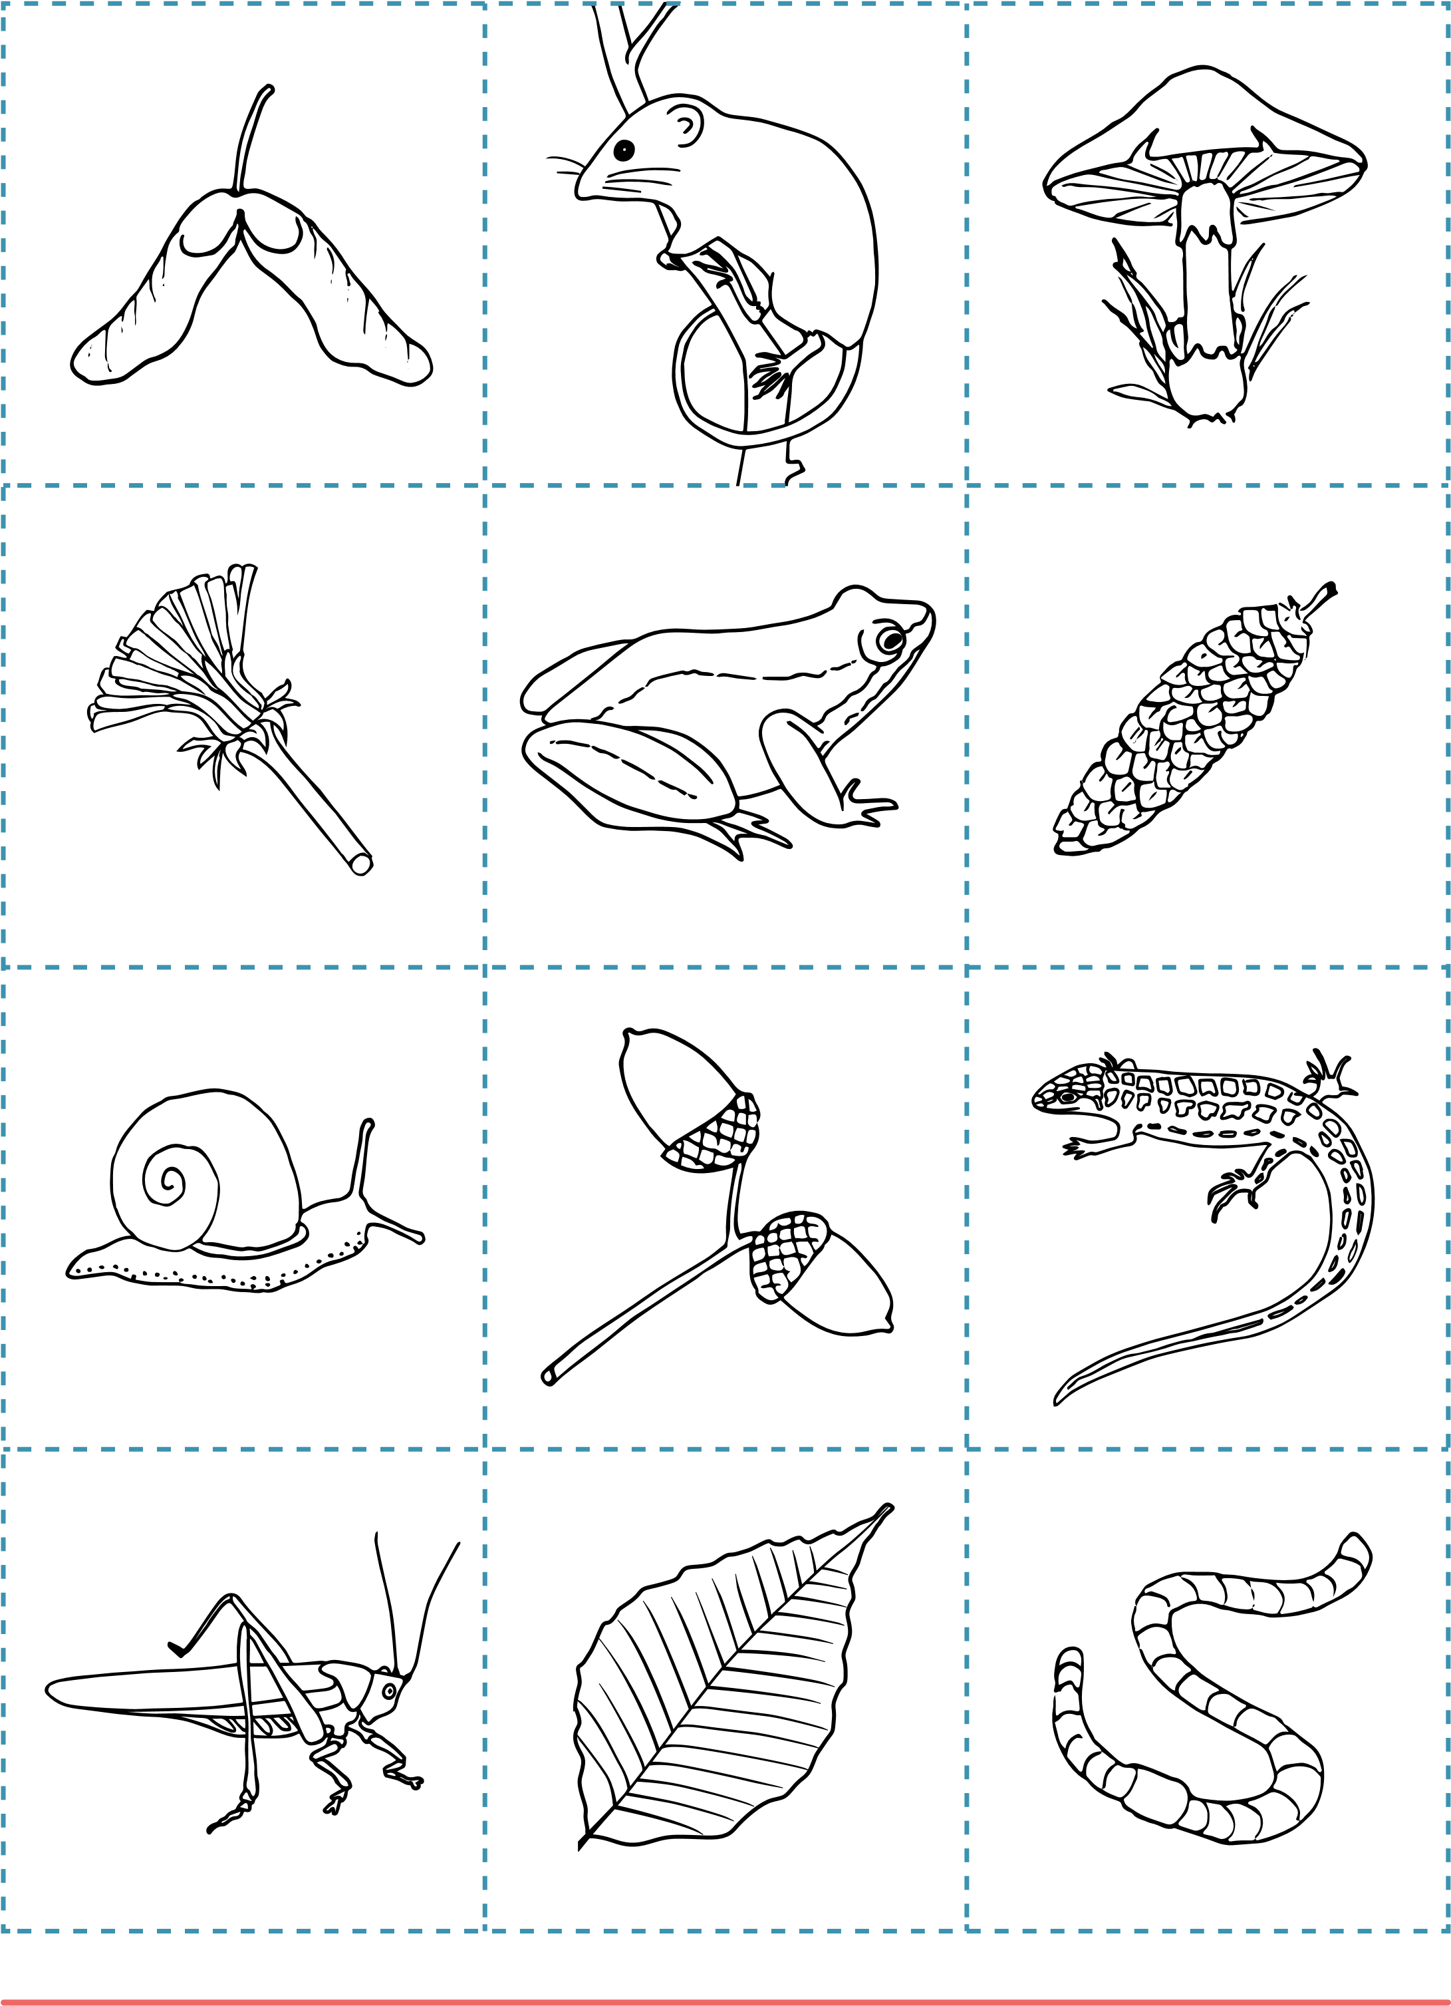

https://www.youtube.com/watch?v=WPc9HoMC4A8 - Bociek z origami
https://www.youtube.com/watch?v=aEuv2CgQvPI -Praca plastyczna-bociek z wacików

Bocianie łapy

Jeszcze gdzieniegdzie w północno-wschodniej Polsce przetrwała dawniej tradycja pieczenia „busłowych łap”. „Busieł” w podlaskiej gwarze oznacza bociana.

Drożdżowe bułeczki w kształcie czteropalczastych łap bociana wypiekane były wczesną wiosną, na powitanie wracających po zimie z południa bocianów.

Najczęściej bułki pieczono 25 marca w święto Matki Boskiej Roztwornej (w kościele katolickim obchodzone jako Zwiastowania Najświętszej Maryi Panny), kiedy to ziemia otwiera się i budzi do życia. Tego dnie szczególnie wyglądano bocianów, o czym świadczy popularne porzekadło „Na zwiastowanie przybywaj bocianie”. Przylot bocianów sygnalizował i potwierdzał nastanie prawdziwej wiosny.

Busłowe łapy nie tylko ze smakiem zjadano, ale także wychodzono z nimi na pole wabiąc bociany, wkładano do bocianich gniazd i zakopywano w ziemi, by zapewnić płodny rok.

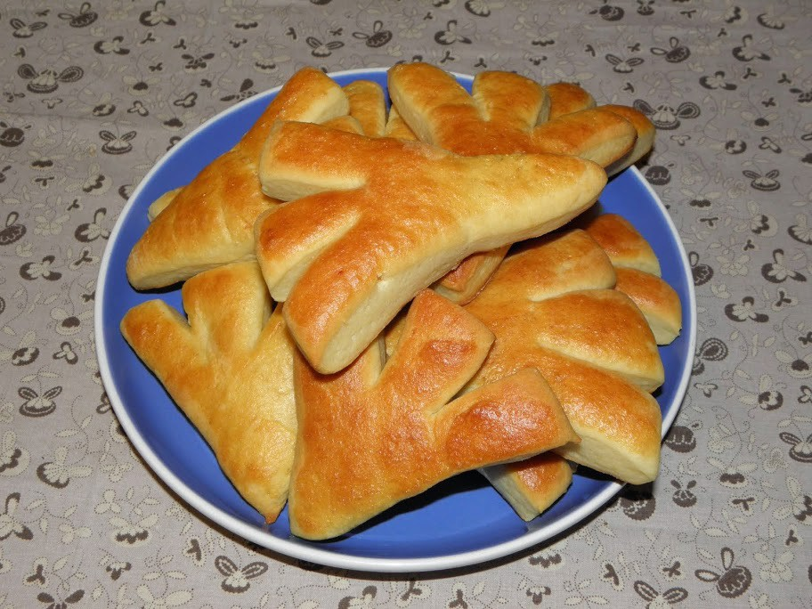

Bocianie dzieci
Czy bociany przynoszą dzieci? Ktoś jeszcze wierzy w tę bajkę? A jednak, około dwa miesiące po tym, jak bociany pojawiają się w Polsce, dzieci znacznie przybywa. Tak, tak, bocianich dzieci. Pierwsze pisklaki wykluwają się w drugiej połowie maja.
Bociany przystępują do lęgów najczęściej w końcu kwietnia. Samica składa ok. 4 jaj, co dwa dni jedno. Jaja mają ok. 73 mm długości i 52 szerokości i ważą średnio około 110 gram (troszkę więcej niż pół paczki masła). Jaja wysiadują solidarnie oboje rodzice. Pisklaki wykluwają się 33-34 dni od złożenia jaja, czyli rodzeństwo pojawia się co dwa dni tak jak pojawiały się jaja. Pisklęta po wykluciu się ważą 70-75 gramów, a 4 dni później już ok. 300 gramów, a po 45 dniach już ok. 3 kg. Młode karmione są dżdżownicami i owadami, zjadanymi i zwracanymi przez rodziców. Na początku pisklęta nie przypominają bardzo swoich rodziców, są pokryte szarobiałym puchem, mają czarny dziób i ciemnoszare nogi. Dopiero 2 miesiące później ptak jest właściwie opierzony, wtedy też boćki są już na tyle dorosłe, by zacząć opuszczać gniazdo, a po 70 dniach od wyklucia są już niemal samodzielne. Dojrzałość płciową osiągną dopiero w okolicy czwartego roku życia.
płciową osiągną dopiero w okolicy czwartego roku życia.
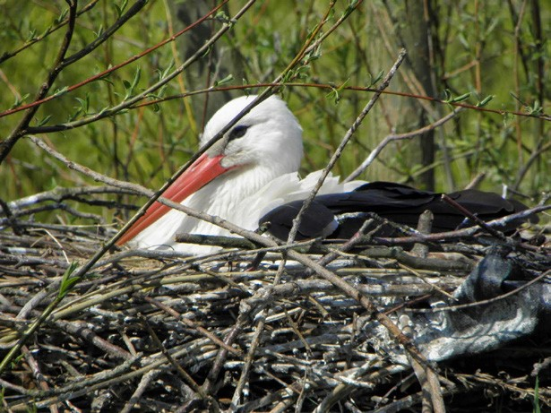
Materiały: kartka bloku technicznego, patyczki i gałązki, klej typu wikol, szary filc lub grubsza tkanina, różowy filc (lub włóczka, sznurek), czarna farba lub mazak, farby lub kredki.
Wykonaj przestrzenną pracę plastyczną przedstawiającą bocianie pisklaki w gnieździe. Korzystając z patyczków i gałązek oraz kleju do drewna utwórz na kartce gniazdo. Następnie z szarego filcu lub tkaniny wytnij cztery pisklaki, naklej je na kartkę, dorysuj oczy i otwarte dzioby czarnym mazakiem lub farbą. Wytnij z filcu lub wykorzystaj sznurek lub włóczkę do zrobienia dżdżownic - przysmaku małych (i dużych) bocianów. Przyklej dżdżownice w dziobach maluchów. Pokoloruj tło obrazka. Bocianie pisklęta możesz obejrzeć np. tutaj: https://www.youtube.com/watch?v=8v-qMNmd8k0
CZEKAMY NA ZDJĘCIA WASZYCH PRAC : P. Iwona, P. Piotr

